本科课程教学大纲（理论课）

一、课程基本信息
课程名称 | 临床营养学
 | Clinical Nutrition
课程代码 | 1170017 | 课程学分 |  | 2
课程学时 | 32 | 理论学时 | 24 | 实践学时 |  | 8
开课学院 | 健康管理学院 | 适用专业与年级 |  | 护理学（专升本）  一年级
课程类别与性质 | 专业选修课 | 考核方式 |  | 考查
选用教材 | 《临床营养学》第5版， 周芸、ISBN9787117331906、人民卫生出版社 |  |  | 是否为  马工程教材 |  | 否
先修课程 | 《病原生物与免疫学》《护理学基础》《健康评估》
课程简介 | 《临床营养学》为护理本科专业选修课程，是护理教学体系中的一门重要课程。为了适应现代社会快节奏的工作、追求高质量的生活、减少和控制慢性疾病、减少医疗费用,医护人员迫切需要临床营养学知识,为预防疾病、促使健康打下良好的基础,更好地为病患服务。主要内容包括营养学的基本理论、基本知识和基本技能、六大营养素生理功能与膳食来源; 掌握婴幼儿、儿童、青少年、中年人、老年人等不同人群的营养特点与常见的营养问题;各系统疾病的营养相关因素、营养治疗和营养护理；平衡膳食及医院的基本膳食、试验膳食、治疗膳食；人体营养状况评价的基本方法。培养学生从预防医学观点出发，深入理解营养与人体健康、疾病的关系，全面系统地掌握基础营养学的基本理论知识和技能，并能结合实际工作中的问题和需求，从理论上加以提高，为普及人民营养认识，促进患者康复，实现整体护理，奠定基础。
选课建议与学习要求 | 本课程适合护理学专业本科学生，要求学生具有一定医学和护理学基础知识。
大纲编写人 | 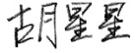 |  | 制/修订时间 |  | 2025.08
专业负责人 | 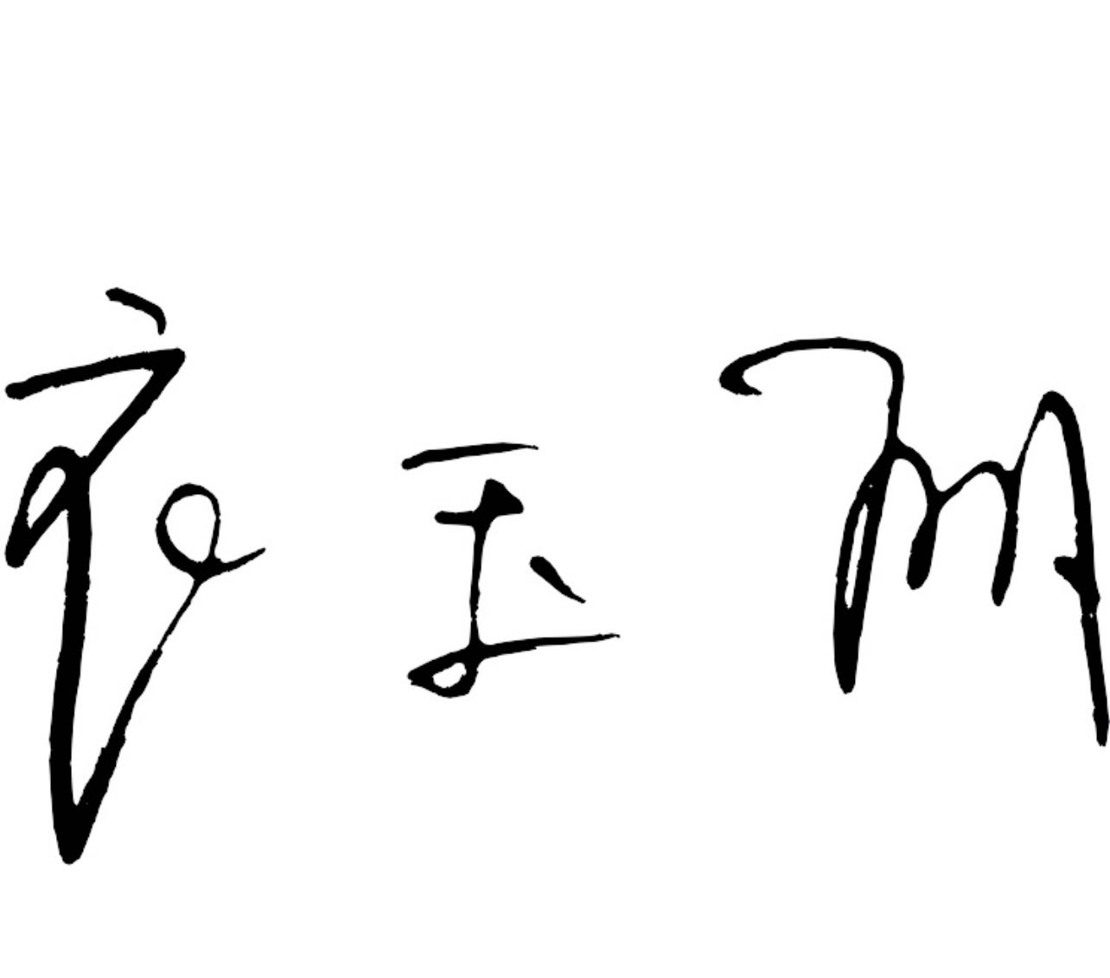 |  | 审定时间 |  | 2025.09
学院负责人 | 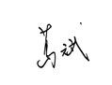 （签名） |  | 批准时间 |  | 2025.09

二、课程目标与毕业要求

（一）课程目标
类型 | 序号 | 内容
知识目标 | 1 | 阐述营养学相关概念和各类食物的营养特点。
 | 2 | 知道常见系统疾病的营养治疗方法和营养护理措施。
技能目标 | 3 | 理解人体营养状况评价的基本方法。
 | 4 | 能够制定符合人体基本营养需求和各种疾病治疗需要的食谱。
素养目标  (含课程思政目标) | 5 | 培养自主、严谨、认真和批判性思维的学习态度。
 | 6 | 提高沟通表达能力及跨学科合作的意识。

（二）课程支撑的毕业要求
LO2专业能力：具有人文科学素养，具备从事护理工作或专业的理论知识、实践能力。
⑤临床教学能力：具有初步从事临床教学的能力。
LO4自主学习：能根据环境需要确定自己的学习目标，并主动地通过搜集信息、分析信息、讨论、实践、质疑、创造等方法来实现学习目标。
①能根据需要确定学习目标，并设计学习计划。
②能搜集、获取达到目标所需要的学习资源，实施学习计划、反思学习计划、持续改进，达到学习目标。
LO6协同创新：同群体保持良好的合作关系，做集体中的积极成员，善于自我管理和团队管理；善于从多个维度思考问题，利用自己的知识与实践来提出新设想。
②有质疑精神，能有逻辑的分析与批判。

（三）毕业要求与课程目标的关系
毕业要求 | 指标点 | 支撑度 | 课程目标 | 对指标点的贡献度
LO2 | ⑤ | M | 1.阐述营养学相关概念和各类食物的营养特点。 | 20%
 |  |  | 2.知道常见系统疾病的营养治疗和营养护理。 | 20%
 |  |  | 4.制定符合人体基本营养需要和各种疾病治疗需要的食谱。 | 30%
 |  |  | 6.提高沟通表达能力及跨学科合作的意识。 | 30%
LO4 | ① | H | 5.培养自主、严谨、认真的学习态度。 | 100%
 | ② | M | 3.理解人体营养状况评价的基本方法。 | 100%
LO6 | ② | M | 4.制定符合人体基本营养需要和各种疾病治疗需要的食谱。 | 100%

三、课程内容与教学设计

（一）各教学单元预期学习成果与教学内容
序号 | 单元名称 | 知识目标 | 技能目标 | 素养目标 | 教学难点
1 | 能量与营养素 | 1、知道能量、碳水化合物、蛋白质、脂类、维生素、矿物质、植物化学物的分类及主要概念。  2.理解能量、碳水化合物、蛋白质、脂类、维生素、矿物质、水及植物化学物的生理作用、食物来源及推荐摄入量。  3.理解能量、碳水化合物、蛋白质、脂类、维生素、矿物质的评价方法。 | 1.能够发现和解决营养学基础相关问题。 | 1.培养自主、严谨、认真的学习态度。  2.形成预防为主的观念。 | 能量与营养素的生理作用、来源与参考摄入量及评价。
2 | 健康人群营养 | 1.知道各类食物的营养特点。  2.分析婴幼儿、儿童、青少年、成年人、老年人及孕妇和乳母各类健康人群对营养的需求。  3.知道中国居民膳食指南的原则，能够对他们进行合理的营养指导。 | - 能够根据不同的人群进行科学膳食搭配。  - 能够对不同人群进行营养指导。 | - 培养自主、严谨、认真的学习态度  - 提高沟通表达能力及跨学科合作的意识。 | - 膳食结构与平衡膳食的要求。  2.不同人群的营养需求特点。  3.营养配餐与食谱的编制。
3 | 营养风险筛查与营养评价 | 1.知道营养风险筛查方法NRS2002的适用对象、内容及评价结果判定，掌握营养评价的内容。  2.知道营养评价的主要内容、实验室检查及人体测量指标的判定及常见综合评价量表的使用。  3.运用MUST。 | - 能够运用营养风险筛查和营养状况评价的方法，判断病人是否存在营养风险、准确评价病人的营养状况。  - 能够依据评价结果给予病人个体化的营养干预方案。 | 1.培养敏锐的观察能力和解决问题的能力，对病人具有爱心、耐心。  2.提高沟通表达能力及跨学科合作的意识。 | 1.营养风险筛查方法的运用  2.营养评价的综合判定指标
4 | 医院膳食 | 1.知道常规膳食和治疗膳食的种类、适用范围及特点。  2.知道医院膳食的食物选择。  3.理解医院膳食的配制原则。 | - 能够为住院病人制定、符合人体基本营养需要和各种疾病治疗需要的膳食。  2能够应用医院膳食配制原则选择食物。 | 1.培养“以人的健康为中心”的护理服务理念，尊重病人生活习惯，满足病人需求。  2.提高沟通表达能力及跨学科合作的意识。 | - 常规膳食和治疗膳食的种类、适用范围及特点。  - 医院膳食的食物选择及配制原则。
5 | 肠内营养与肠外营养 | 1.知道常用肠内/肠外营养制剂类型及特点。  2.理解肠内营养与肠外营养的配制、供给方式、并发症与处理。  3.理解肠内/肠外营养的适应证、禁忌证。 | 1.能够为不能经口进食或进食不足的病人提供解决方案。  2.能够应用营养相关知识为患者提供肠内营养与肠外营养支持。 | 1培养敏锐的观察能力和解决问题的能力，对病人有爱心、耐心，进行营养护理操作时动作温和。  2.提高沟通表达能力及跨学科合作的意识。 | - 肠内营养与肠外营养的配制、供给方式、并发症与处理。  - 肠内/肠外营养制剂类型、特点及适应证、禁忌证。
6 | 营养缺乏性疾病 | 1.理解营养缺乏性疾病的营养治疗和营养护理。  2.理解疾病的定义、病因与诱因、临床表现、营养评价等。  3.分析相关营养素与这些疾病的关系以及病人食物的选择。 | 1.能够理解营养缺乏性疾病的营养治疗与营养护理。  2．应用营养学知识，与医师、营养师一起给予病人合适的营养治疗，  3能够对病人进行科学的营养健康教育和指导。 | 1培养自主、严谨、认真的学习态度.  - 培养关爱生命，平等、博爱和人道主义精神。 | - 营养缺乏性疾病的定义、病因与诱因、临床表现、营养评价等。  - 相关营养素与这些疾病的关系以及病人食物的选择及护理。
7 | 代谢性疾病 | 1.理解代谢性疾病包括糖尿病、肥胖、痛风、血脂异常和脂蛋白异常血症及骨质疏松的营养治疗。  2.理解代谢性疾病的营养治疗原则。  3.知道代谢性疾病食物选择的宜忌。 | 1.能够理解临床常见代谢性疾病有关营养治疗、营养护理。  2.分析相关营养因素以及营养治疗在代谢性疾病中的重要作用。 | 1培养自主、严谨、认真的学习态度.  2培养关爱生命，平等、博爱和人道主义精神。 | 代谢性疾病的营养治疗原则和食物选择的宜忌。
8 | 心脑血管疾病 | 1.知道常见心脑血管疾病营养支持的目的、原则和营养护理。  2.分析常见心脑血管疾病的营养代谢变化。  3.理解常见心血管疾病的营养治疗。 | - 能够理解心脑血管疾病的营养代谢特点、营养治疗方案的选择以及营养护理要求。  - 能够应用相关知识为病人进行科学的营养健康教育和指导。 | 1培养自主、严谨、认真的学习态度.  2.培养关爱生命，平等、博爱和人道主义精神。 | 1.心脑血管疾病营养支持的目的、原则和营养护理。  2.心脑血管疾病的营养代谢变化。
9 | 消化系统疾病 | 1.知道消化系统疾病的营养治疗和营养护理。  2.分析相关营养素与这些疾病的关系以及食物的选择。  3.理解疾病的定义、病因与诱因、临床表现、营养风险筛查和营养评价、营养治疗的并发症等。 | - 能够理解消化系统疾病的营养学知识。  2．能够应用营养学知识，与医师、营养师一起给予病人合适的营养治疗。 | 1培养自主、严谨、认真的学习态度.  2.培养关爱生命，平等、博爱和人道主义精神。 | 1.相关营养素与消化系统疾病的关系以及食物的选择。  2.消化系统疾病的定义、病因与诱因、临床表现、营养风险筛查和营养评价、营养治疗的并发症等。
10 | 泌尿系统疾病 | 1.知道常见肾脏病营养支持的目的、原则和营养护理。  2.分析常见肾脏病的营养代谢变化。  3.知道常见肾脏病的营养治疗。 | - 能够理解常见肾脏疾病病人的营养代谢特点、营养治疗方案的选择以及营养护理要求。  2能够应用营养学知识，与医师、营养师一起给予病人合适的营养治疗。 | 1培养自主、严谨、认真的学习态度.  2.培养关爱生命，平等、博爱和人道主义精神。 | 1.肾脏病营养支持的目的、原则和营养护理。  2.肾脏病的营养代谢变化及治疗。
11 | 外科疾病营养治疗 | 1.知道围手术期营养治疗的适应证、营养治疗途径，围手术期、肠瘘、短肠综合征、烧伤的营养护理内容。  2.理解围手术期的营养治疗原则，肠瘘、短肠综合征、烧伤病人的营养治疗方案。  3.分析围手术期机体代谢的改变。 | 1.能够理解常见外科疾病病人的营养代谢特点、营养治疗方案的选择以及营养护理要求。  2能够应用营养学知识，与医师、营养师一起给予病人合适的营养治疗。 | 1培养自主、严谨、认真的学习态度.  2.培养关爱生命，平等、博爱和人道主义精神。 | 围手术期营养治疗的适应证、营养治疗途径，围手术期、肠瘘、短肠综合征、烧伤的营养护理内容及营养治疗方案。
12 | 恶性肿瘤与危重症 | 1.分析恶性肿瘤病人不同情况下的营养治疗原则、选择适宜的营养治疗方式及营养教育的内容；危重症患者营养治疗的途径、营养护理方法。  2.知道恶性肿瘤发生的病因及营养相关因素，危重症病人营养治疗的目的及重要性。 | 1.能够理解恶性肿瘤与危重症病人的营养代谢特点、营养治疗方案的选择以及营养护理要求。  2能够应用营养学知识，与医师、营养师一起给予病人合适的营养治疗。 | 1培养自主、严谨、认真的学习态度.  2.培养关爱生命，平等、博爱和人道主义精神。 | 1.恶性肿瘤病人和危重症病人，不同情况下的营养治疗原则和营养治疗方式及营养教育的内容。  2.恶性肿瘤发生的病因及营养相关因素，危重症病人营  养治疗的目的及重要性。

（二）教学单元对课程目标的支撑关系
课程目标  教学单元 | 1 | 2 | 3 | 4 | 5 | 6
1能量与营养素 | √ | √
2健康人群营养 | √ | √ |  |  | √ | √
3营养风险筛查与营养评价 | √ | √ | √ | √ | √ | √
4医院膳食 | √ | √ | √ | √ | √ | √
5肠内营养与肠外营养 | √ | √ | √ | √ | √ | √
6营养缺乏性疾病 | √ | √ | √ | √ | √ | √
7代谢性疾病 | √ | √ | √ | √ | √ | √
8心脑血管疾病 | √ | √ | √ | √ | √ | √
9消化系统疾病 | √ | √ | √ | √ | √ | √
10泌尿系统疾病 | √ | √ | √ | √ | √ | √
11外科疾病营养治疗 | √ | √ | √ | √ | √ | √
12恶性肿瘤与危重症 | √ | √ | √ | √ | √ | √

（三）课程教学方法与学时分配
教学单元 | 教与学方式 | 考核方式 | 学时分配
 |  |  | 理论 | 实践 | 小计
1能量与营养素 | 讲述教学法、讨论教学法  问题导向学习、合作学习 | 1.随堂提问  2.随堂测验  3.实训报告  4.课堂表现 | 4 | 0 | 4
2健康人群营养 | 讲述教学法、讨论教学法  问题导向学习、合作学习 | 1.随堂提问  2.随堂测验  3.实训报告  4.课堂表现 | 4 | 0 | 4
3营养风险筛查与营养评价 | 讲述教学法、讨论教学法  问题导向学习、合作学习 | 1.随堂提问  2.随堂测验  3.实训报告  4.课堂表现 | 2 | 2 | 4
4医院膳食 | 讲述教学法、讨论教学法  问题导向学习、合作学习 | 1.随堂提问  2.随堂测验  3.实训报告  4.课堂表现 | 2 | 2 | 4
5肠内营养与肠外营养 | 讲述教学法、讨论教学法  问题导向学习、合作学习 | 1.随堂提问  2.随堂测验  3.实训报告  4.课堂表现 | 2 | 2 | 4
6营养缺乏性疾病 | 讲述教学法、讨论教学法  问题导向学习、合作学习 | 1.随堂提问  2.随堂测验  3.实训报告  4.课堂表现 | 1 | 0 | 1
7代谢性疾病 | 讲述教学法、讨论教学法  问题导向学习、合作学习 | 1.随堂提问  2.随堂测验  3.实训报告  4.课堂表现 | 2 | 2 | 4
8心脑血管疾病 | 讲述教学法、讨论教学法  问题导向学习、合作学习 | 1.随堂提问  2.随堂测验  3.实训报告  4.课堂表现 | 1 | 0 | 1
9消化系统疾病 | 讲述教学法、讨论教学法  问题导向学习、合作学习 | 1.随堂提问  2.随堂测验  3.实训报告  4.课堂表现 | 2 | 0 | 2
10泌尿系统疾病 | 讲述教学法、讨论教学法  问题导向学习、合作学习 | 1.随堂提问  2.随堂测验  3.实训报告  4.课堂表现 | 2 | 0 | 2
11外科疾病营养治疗 | 讲述教学法、讨论教学法  问题导向学习、合作学习 | 1.随堂提问  2.随堂测验  3.实训报告  4.课堂表现 | 1 | 0 | 1
12恶性肿瘤与危重症 | 讲述教学法、讨论教学法  问题导向学习、合作学习 | 1.随堂提问  2.随堂测验  3.实训报告  4.课堂表现 | 1 | 0 | 1
合计 |  |  | 24 | 8 | 32

（四）课内实验项目与基本要求
序号 | 实验项目名称 | 目标要求与主要内容 | 实验  时数 | 实验  类型
1 | 营养风险筛查与营养评价 | - 营养风险筛查方法和适用对象。  2.知道营养评价的主要内容、实验室检查及人体测量指标的判定。  3.常见综合评价量表的使用。 | 2 | ④
2 | 医院膳食的选择及适用 | 1.膳食和治疗膳食的种类、适用范围及特点。  2.知道医院膳食的食物选择及配制原则。 | 2 | ④
3 | 肠、内外营养的制备及适应症应用 | 1.肠内营养与肠外营养的配制、供给方式、并发症与处理  2.常用肠内/肠外营养制剂类型及特点。  3.肠内与肠外营养的适应证、禁忌证。 | 2 | ④
4 | 代谢性疾病营养治疗 | 1.代谢性疾病营养治疗原则及配餐。  2.代谢性疾病食物选择的宜忌。 | 2 | ④
实验类型：①演示型 ②验证型 ③设计型 ④综合型

四、课程思政教学设计
本课程将思政元素融入课堂，于教学中进行思政与人文素质的渗透，充分发挥课堂教学在育人中的主渠道作用。使学生对本学科、专业及相关专业形成系统认识，激发学生专业兴趣和学习动力，传递人文精神和价值。充分发挥教师主导、学生主体作用，采用课堂讲授、小组讨论、主题汇报、线上交流等多种教学方式，结合营养专业特色，融入时事热点和科学前沿分析，促进学生参与和思考，将教学与思政有机融合。

五、课程考核
总评构成 | 占比 | 考核方式 | 课程目标 |  |  |  |  |  | 合计
 |  |  | 1 | 2 | 3 | 4 | 5 | 6
X1 | 40% | 随堂测试 | 40 | 30 | 10 | 10 | 5 | 5 | 100
X2 | 20% | 阶段性理论测试 | 40 | 30 | 20 | 10 |  |  | 100
X3 | 20% | 实训报告 | 20 | 20 | 20 | 20 | 10 | 10 | 100
X4 | 20% | 课后作业 | 40 | 30 | 10 | 10 | 10 |  | 100

评价标准细则（选填）
考核项目 | 课  程  目  标 | 考核要求 | 评价标准
 |  |  | 优  100-90 | 良  89-75 | 中  74-60 | 不及格  59-0
1
X1
X2
X3
X4
X5

六、其他需要说明的问题
无。

